Действия при грозе
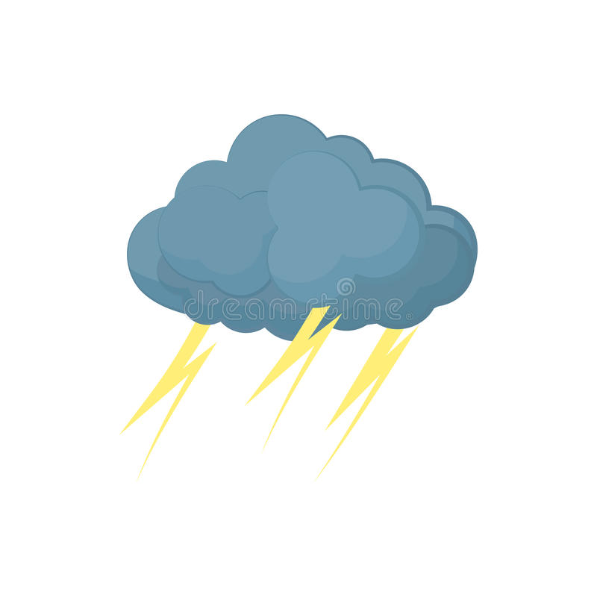

Дома
Закройте окна и не подходите к ним во время грозы.
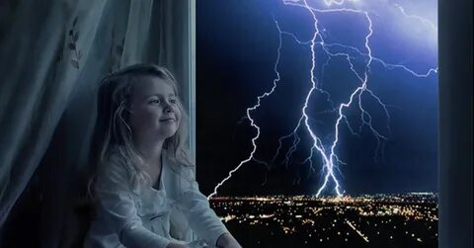
Выключите телевизор и другие электробытовые приборы.
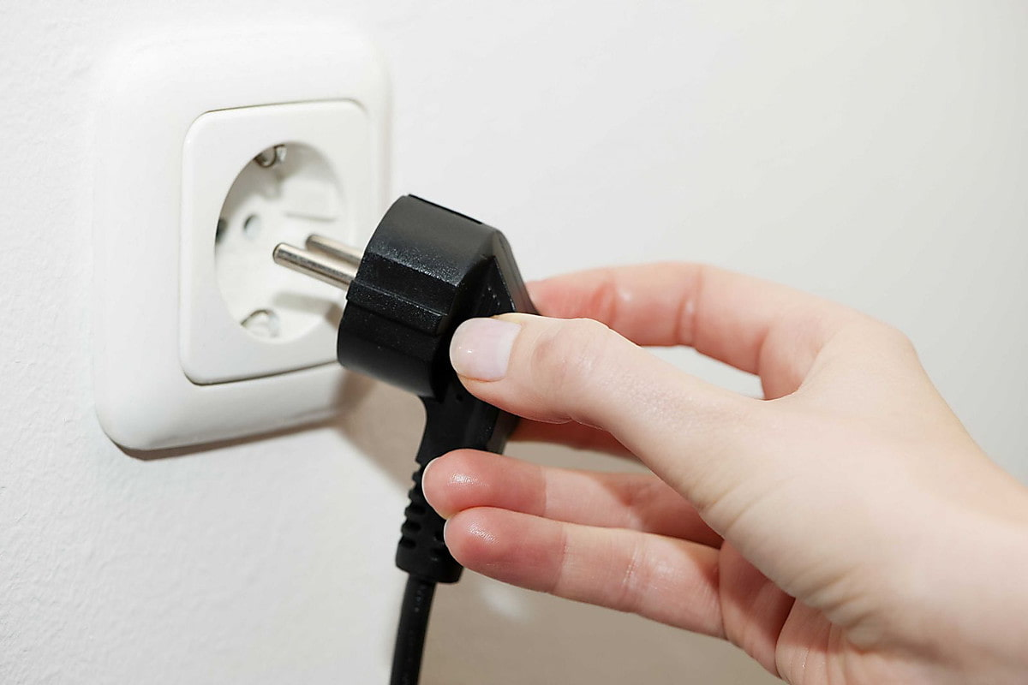
Прекратите телефонные разговоры.

В лесу

Не укрывайтесь вблизи высоких деревьев, особенно дубов и тополей.
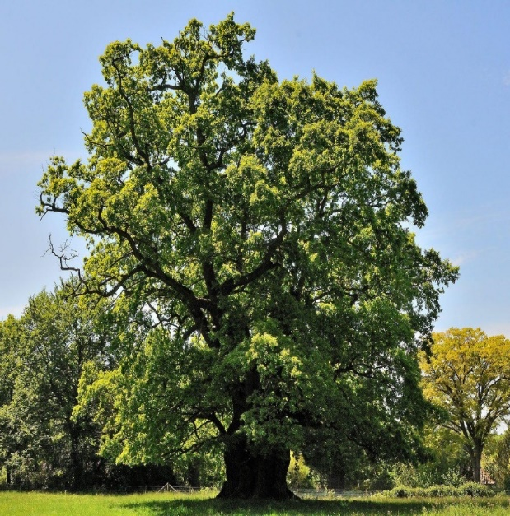
Дуб

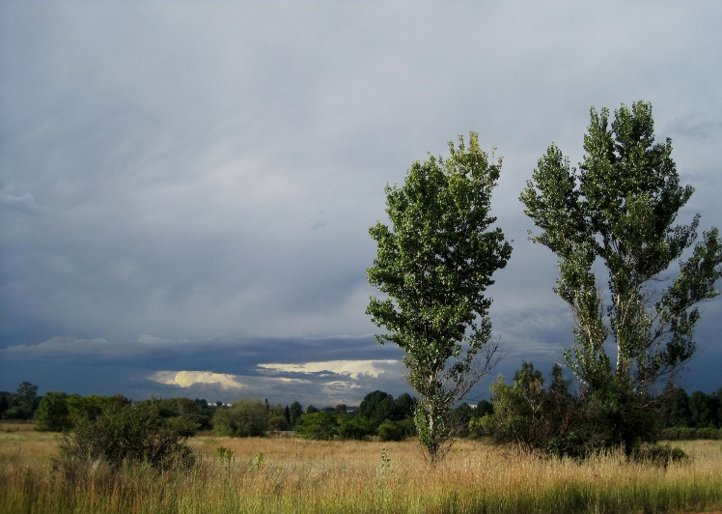
Тополь

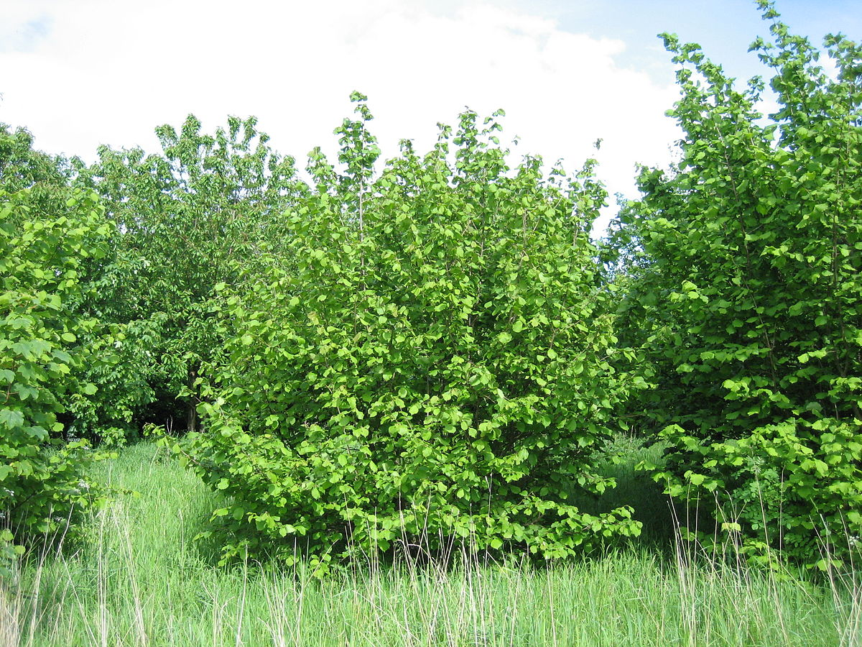
Прячьтесь под низкими деревьями и кустами
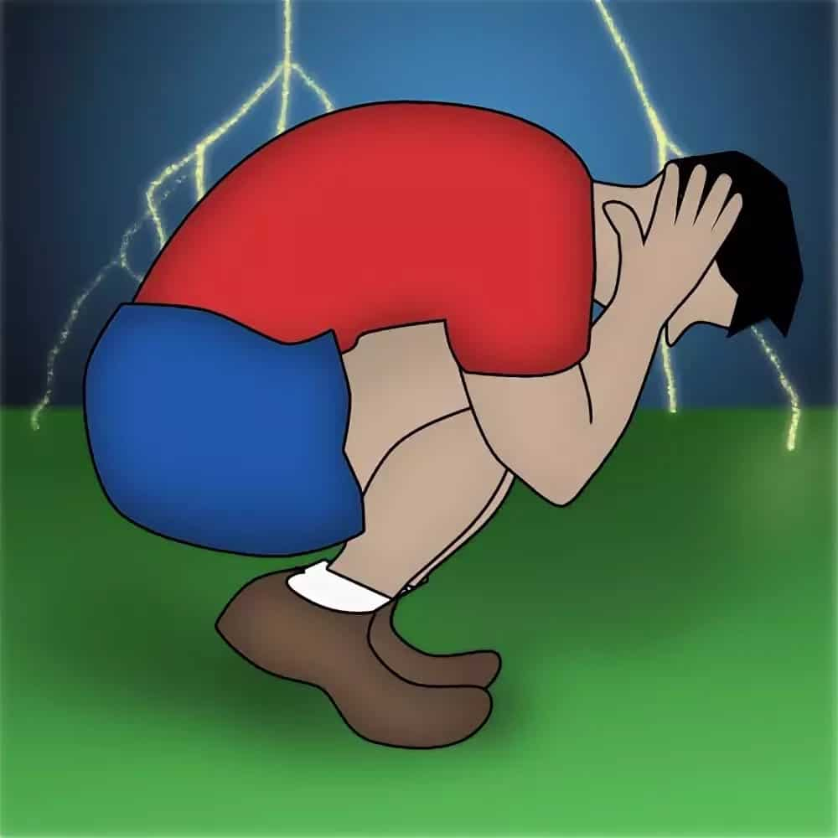
Сядьте в позе эмбриона

Вблизи водоемов

Отойдите от берега, спуститесь с возвышенного места в низину.
Уйдите от воды не менее, чем на 100 метров.
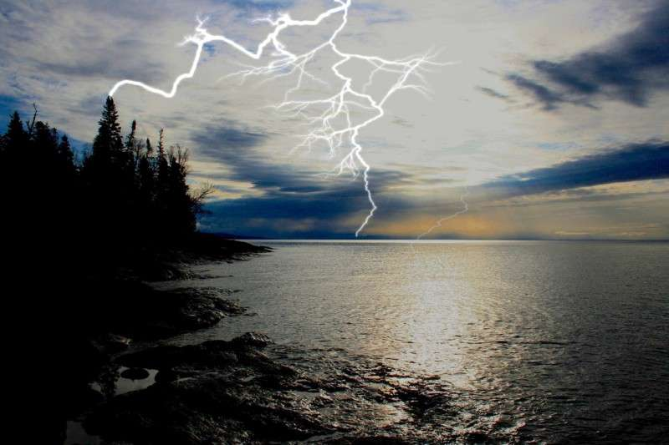
Нельзя оставаться в воде во время грозы.
Нельзя прятаться на берегу под деревьями.

На открытой местности

В степи, поле не ложитесь на землю, подставляя электрическому току все свое тело, а сядьте на корточки в ложбине, овраге или другом естественном углублении, обхватив ноги руками.
Не приближайтесь к одиноко стоящим деревьям ближе, чем на 200 метров.
Отнести металлические предметы в сторону.
Накройтесь куском полиэтилена.

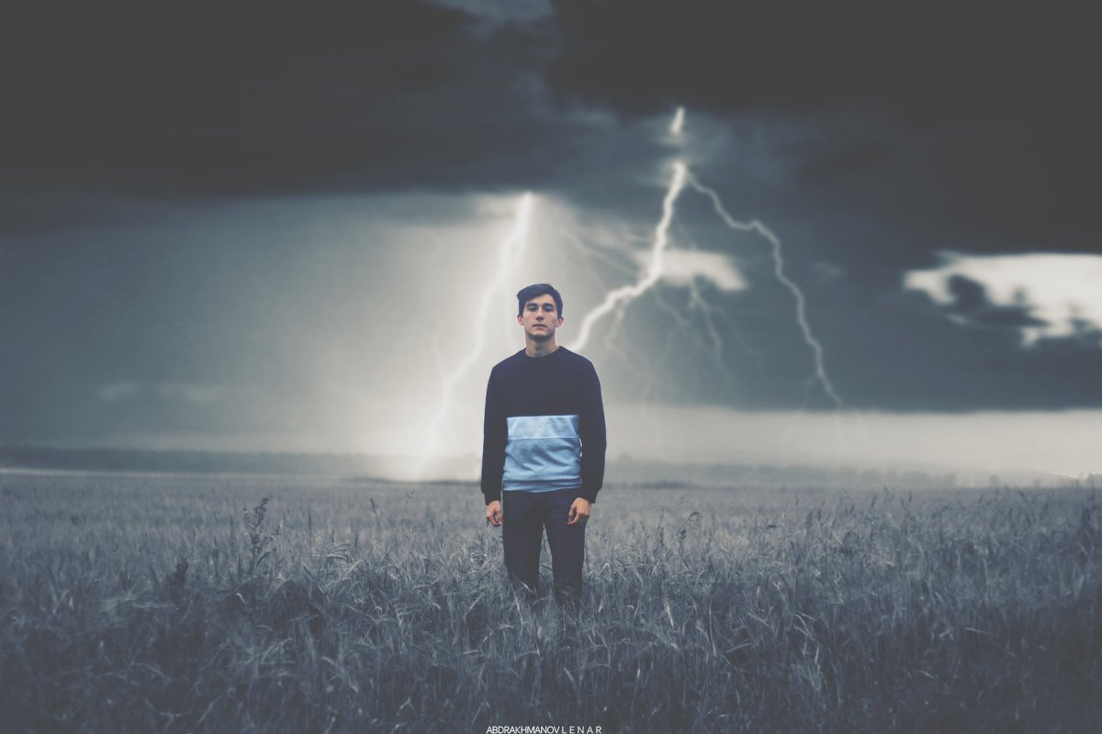
Не стойте в полный рост.

В автомобиле

Не покидайте автомобиль.
Закройте окна и опустите антенну радиоприемника.

Почему безопасно находиться в автомобиле во время грозы?
Автомобиль представляет собой замкнутую металлическую конструкцию, изолированную от земной поверхности резиновыми шинами.
Он обладает электростатической защитой подобно клетке Фарадея, внутри которой эффект любого электрического поля извне сводится к нулю.
Даже если молния ударит в кузов машины, внутри не будет никакого электрического поля.
Однако, чтобы защититься от молнии, не надо вставать под высокие, особенно одиноко стоящие деревья, поскольку молния часто ударяет в них.

